**专业培训记录**

**■QMS** **□50430** **□EMS** **□OHSMS**

|  |  |  |  |  |  |  |  |
| --- | --- | --- | --- | --- | --- | --- | --- |
| **受审核方名称** | | **重庆亮森套装门有限公司** | | | | **专业小类/**  **项目代码** | **06.02.03;29.12.00** |
| **教师姓名** | | **向晓峰** | | **专业** | 06.02.03 | **培训地点** | **会议室** |
| **受培训人员** | **姓名** | **宋明珠** |  |  |  |  |  |
| **专业代码** | 29.12.00 |  |  |  |  |  |
| **生产工艺/**  **服务过程** | | **下单—下皮、抓架—雕刻—热压—精裁—採台—封边—清货—贴皮—油漆—检验—打包—入库（物流）** | | | | | |
| **生产过程/服务过程**  **的风险及控制措施**  **特殊过程的控制/** | | **特殊过程：热压过程、油漆过程；**  **控制措施：热压过程、油漆过程作业指导书。** | | | | | |
| **重要环境及控制措施** | | **/** | | | | | |
| **不可接受风险的危险源及控制措施** | | **/** | | | | | |
| **相关法律法规的要求及产品标准** | | **中华人民共和国劳动法、中华人民共和国合同法中华人民共和国产品质量法、中华人民共和国消防法、中华人民共和国环境保护法、中华人民共和国标准化法、中华人民共和国安全生产法、[品牌价值 服务评价要求GB/T 31042](http://www.spsp.gov.cn/page/CN/2014/GBT 31042-2014.shtml" \t "http://cx.spsp.gov.cn/_blank)-2014、[服务业标准体系编写指南GB/T 30226](http://www.spsp.gov.cn/page/CN/2013/GBT 30226-2013.shtml" \t "http://cx.spsp.gov.cn/_blank)-2013、[销售数据报告报文GB/T 17705](http://www.spsp.gov.cn/page/CN/1999/GBT 17705-1999.shtml" \t "http://cx.spsp.gov.cn/_blank)-1999、[销售预测报文GB/T 17706](http://www.spsp.gov.cn/page/CN/1999/GBT 17706-1999.shtml" \t "http://cx.spsp.gov.cn/_blank)-1999** | | | | | |
| **检验和试验项目及要求(如有型式试验要求,要进行说明)** | | **/** | | | | | |
| **其它相关知识** | | **无** | | | | | |

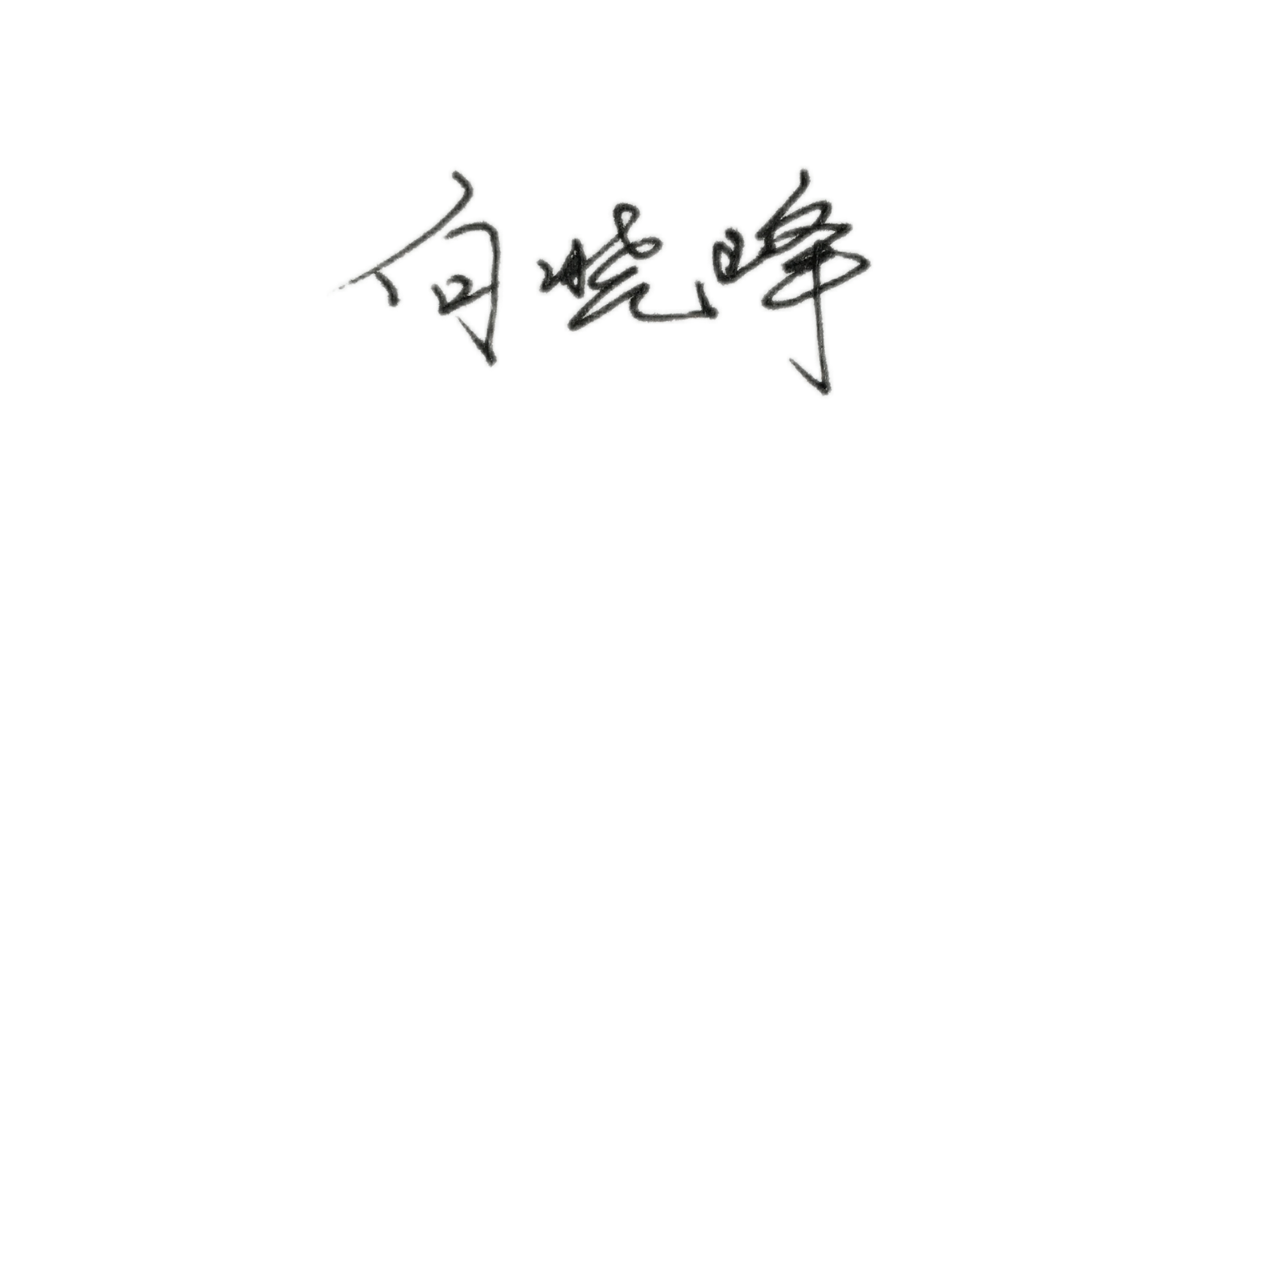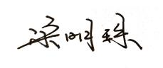**填表人(专业人员)： 日期： 2021.7.10 审核组长： 日期：2021.7.10**

**注：如有其他培训内容或空格不够可另加附页**